**白糖期权周报**

1. **标的上周走势回顾:**

国内白糖主力合约SR2001上周开盘价5325，收盘价5494，单周上涨2.92%。上周开始郑糖继续偏强震荡，周五市场突然发力，大幅上涨，逼近5500.

1. **国际市场方面：**

巴西甘蔗行业协会UNICA公布的报告显示，7月下半月巴西中南部糖产量为247.79万吨，同比下降5.42%。2019/20榨季截至8月1日，累计糖产量为1333.67万吨，同比减少近150万吨。7月下半月巴西中南部甘蔗压榨量为4969万吨，同比增加4.25%。2019/20榨季截至8月1日，累计甘蔗压榨量为3.0781亿吨，同比下降2.75%。

巴西甘蔗技术中心（CTC）对糖厂的抽样调查显示，7月甘蔗单产为81.28吨/公顷，同比增加3.73%。2019/20截至7月的甘蔗单产为83.78吨/公顷，同比增加3.05%。7月下半月乙醇产量为26.5亿公升，同比小增0.3亿公升。7月下半月巴西中南部甘蔗制糖比例为37.04%，而上年同期为38.35%。2019/20榨季截至8月1日，累计甘蔗制糖比例为35.31%,上年同期为36.46%。

1. **国内方面：**

上周五下午白糖继续以百元以上的涨幅收盘。主产区现货报价基本持稳，仅广西集团上调10元/吨，总体成交一般偏好，具体情况如下：广西：南宁中间商站台暂无报价；仓库报价5600-5750元/吨，报价不变，成交一般。南宁集团厂仓报价5610-5670元/吨，上调10元/吨，成交一般。柳州中间商站台报价5660-5670元/吨；仓库报价5630-5670元/吨，报价不变，成交一般。柳州集团站台报价5670-5680元/吨，上调10元/吨，成交一般。来宾中间商仓库报价5620-5690元/吨。贵港中间商仓库报价5670-5700元/吨。云南：昆明中间商报价5580-5760元/吨；大理报价5540-5590元/吨；祥云报价5450-5730元/吨。云南集团昆明报价5610-5630元/吨；大理报价5570-5590元/吨。广东：湛江中间商报价5650-5700元/吨。新疆：乌鲁木齐中间商报价5600-5700元/吨。

1. **下周预期：**

巴西中南部压榨数据表明巴西今年很可能继续保持比较低的糖产量，缓解国际糖市的供应过剩，提振原糖走势。国内方面，郑糖周五继续上冲，接近前期高点。本轮上涨，主要是由于现货市场在消费旺季不断上调报价，随着期价接近前高，要提防风险，预计本周郑糖走势仍然偏强。

1. **期权操作建议：**

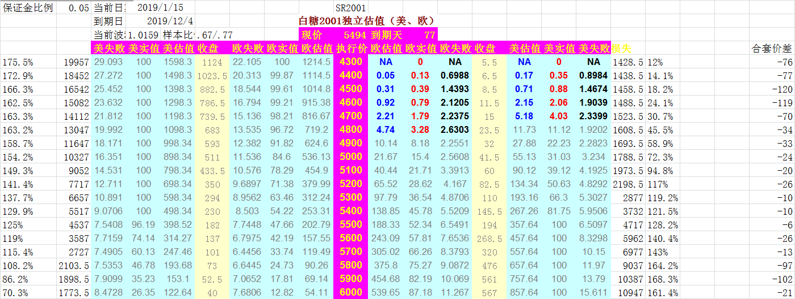

上周标的继续震荡上涨，波动比较大。期权方面1909合约到期后，2001合约时间还过长，暂时可以空仓等待。

**金鹏经济研究所**

**联系电话：66211412**

**免责声明：本研究报告由金鹏经济研究所提供，其中观点仅代表分析师个人观点，出现的价位及操作建议仅体现分析师个人分析思路，分析师力求报告内容所述信息的可靠、准确及完整，但不保证报告所述信息及结论的准确性。本报告所提出的观点、结论和建议仅供投资者参考，不能当然作为投资研究决策的依据，也不能成为本公司承担明示或暗示的道义或法律责任的依据。**